I სართული

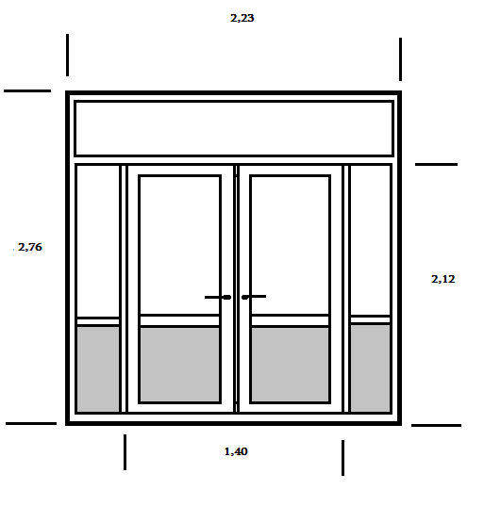

II სართული

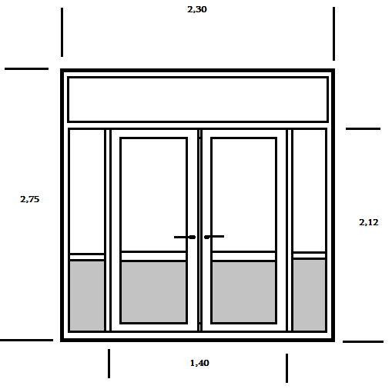

III სართული

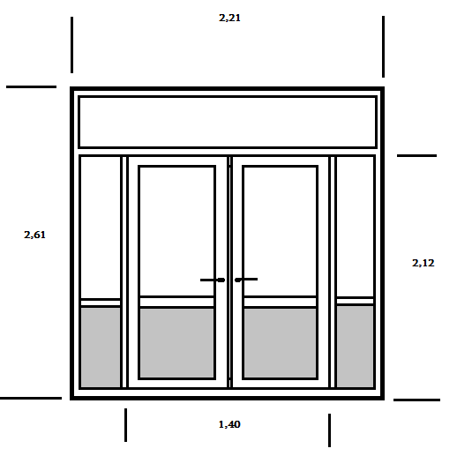

კორიდორში მოსაწყობი ტიხარი. სამივე სართულზე ჭერი არის, შეკიდული ჭერი ამსტრონგის, კედლები სამშენებლო ბლოკის, იატაკი მეტლახის. ტიხარი უნდა იყოს მეტალოპლასმასის დაბლა ნაწილში ყრუ სენდვიჩით, მაღლა ნაწილში შუშით, ორ ფრთიანი გამოსაღები კარებით კარების შესაბამისი საკეტი მექანიზმით, თეთრი ფერის, ტიხარი დამაგრდეს კედლებზე და იატაკზე ბეტონში ჩასაჭერი დუბელებით, ამსტრონგის ჭერზე მიედოს მილკვადრატი მეტალოპლასმასის სისქის და დამაგრდეს კედლებზე ბეტონის დუბელებით, მეტალოპლასმასის ტიხარი მიედება მილკვადრატზე და დაშურუფდეს თვითმჭრელი შურუფებით. კედლებზე და ჭერზე დარჩენილი ღრეჭოები შეივსოს ქაფით და დაუყნდეს ნალიჩნიკები ისე რომ დაფაროს ღრეჭოები და მილკვადრატი ორივე მხრიდან.
კადლები იდიალური სწორი არ არის საჭირო იქნება ადგილზე ზომების აღება და ტიხარის ისე დამზადება.

